CY1151系列电容式变送器

一、概述
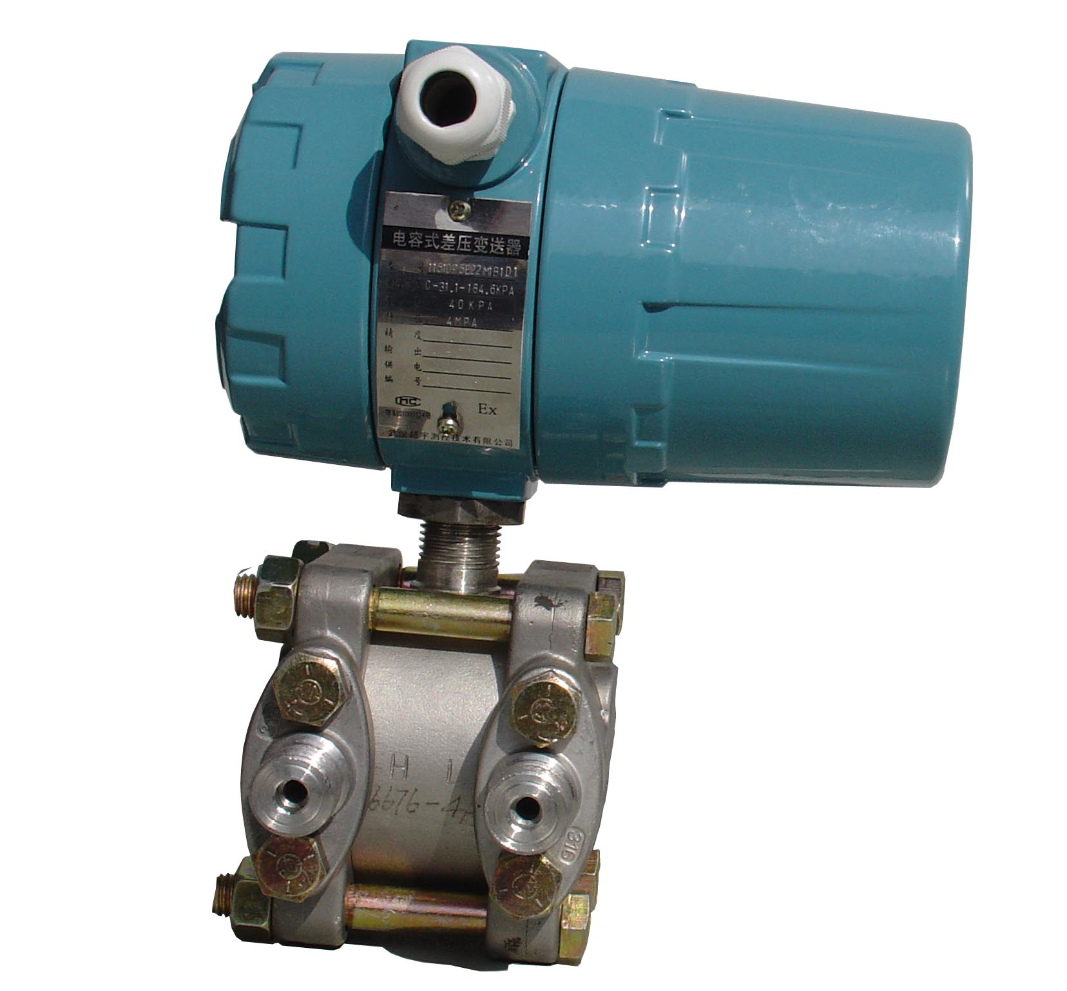
CY1151系列电容式变送器是我公司引进国外先进技术和设备，关键原材料、元器件和零部件均采用进口，整机经过严格组装和测试。具有设计原理先进、品种规格齐全、安装使用简便（规格、尺寸与原装1151完全兼容），外形美观等特点。1151系列压力/差压变送器针对国内不同用户的要求，同时推出E型（普通模拟型）、G型（常规智能型）和S型（标准智能型）三种规格。目前该系列产品已广泛应用于石油、化工、冶金、电力、食品、造纸、医药、机械制造等行业。

二、特点
●精度高；
●稳定性好；
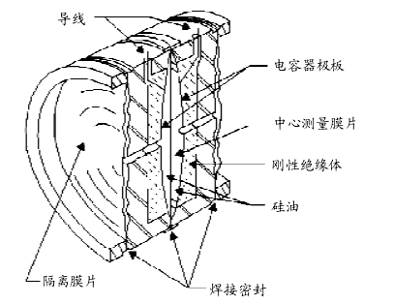
●二线制；
●固体元件，接插式印刷线路板；
●小型、重量轻、坚固抗振；
●量程、零点外部连续可调；
●正迁移可达500%；负迁移可达600%；
●阻尼可调；
●单向过载保护特性好；
●无机械可动部件，维修工作量少；
●全系列统一结构，零部件互换性强；
●接触介质的膜片材料可选择；
（316L、TAN、HAST-C、MONEL等耐腐蚀材料）
●防爆结构，全天候使用。

三、工作原理
过程压力通过两侧或一侧的隔离膜片、灌充液传至δ室的中心测量膜片。中心膜片是一个张紧的弹性元件，它对于作用在其上的两侧压力差产生相应变形位移，其位移与差压成正比，最大位移约0.1mm，这种位移转变为电容极板上形成的差动电容，由电子线路把差动电容转换成二线制的4～20mA DC输出信号。

四、功能参数
●使用对象：液体、气体和蒸气
●测量范围：0-0.1kPa至0-40MPa
●输出信号：4~20mA DC
●供电电源：12~45V DC，一般为24V DC
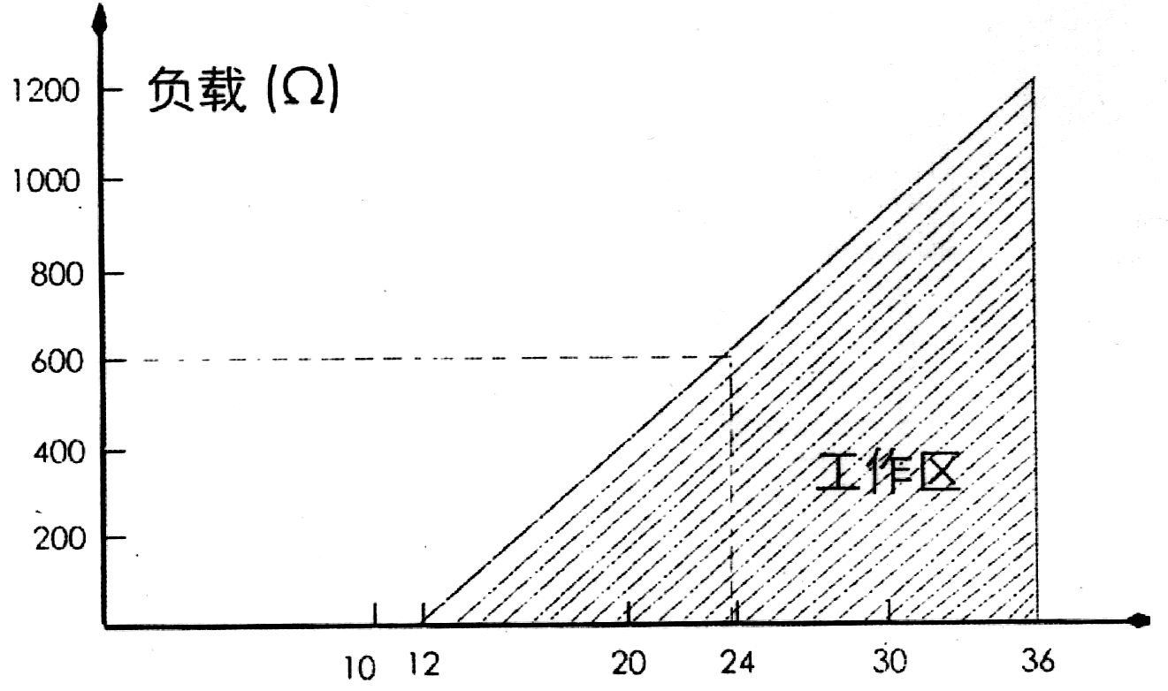
●负载电阻 R ≤(V-13 )/0.02式中V为电源电压 (伏) 负载曲线见右图
●指示表：指针式线性指示0~100%刻度，以及LCD液晶式显示
●量程和零点：外部连续可调
●温度范围：放大器工作温度范围：-29~+93℃(LT型为：-25~+70℃)
●灌充硅油的测量元件：-40~+104℃
●法兰式变送器灌充高温硅油时：+15~+315℃，普通硅油：-40~+15
●静压和过载压力：4、10、25、32MPa
●湿度：相对湿度为0~100%
●容积吸取量：＜0.16cm
●阻尼(阶跃响应)：充硅油时，一般在0.2s到1.67s之间连续可调
●启动时间：2s，不需预热

五、结构材料
●隔离膜片：316L不锈钢，哈氏合金C-276，Monel合金或钽
●排气/排液阀：316不锈钢，哈氏合金C，蒙乃尔合金
●法兰和接头：碳钢镀镍，316不锈钢，哈氏合金C或蒙乃尔合金
●接触介质“O”形环：丁腈橡胶，氟橡胶
●灌充液：硅油或惰性油

六、外形尺寸与安装连接示意图
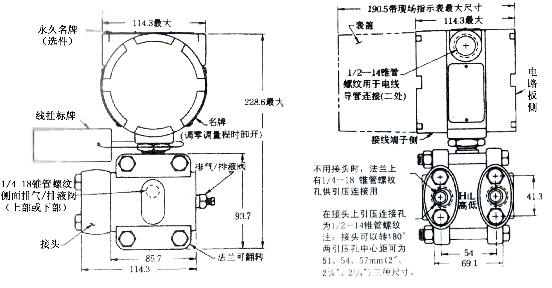
1151变送器选型：
1151系列电容式变送器
代号 | 品 种
DP | 差压变送器 |  |  |  |  |  | AP |  |  |  | 绝对压力变送器
GP | 压力变送器 |  |  |  |  |  | LT |  |  |  | 法兰式液位变送器
DP/GP | 远传差压、压力变送器 主体
 | 代号 | 量程范围
 | 1 | 0-50~500Pa |  |  |  |  |  |  | 6 |  |  |  |  | 0-0.16~1MPa
 | 2 | 0-0.1~1KPa |  |  |  |  |  |  | 7 |  |  |  |  | 0-0.4~2.5MPa
 | 3 | 0-1~6KPa |  |  |  |  |  |  | 8 |  |  |  |  | 0-1.6~10MPa
 | 4 | 0-6~40KPa |  |  |  |  |  |  | 9 |  |  |  |  | 0-4~25MPa
 | 5 | 0-40~250KPa |  |  |  |  |  |  | 0 |  |  |  |  | 0-6~40MPa
 |  | 代号 | 输出功能
 |  | E | 普通模拟型（输出：4~20mA）
 |  | G | 常规智能型（输出：4~20mA）
 |  | S | 标准智能型（输出：4~20mA带HART总线协议）
 |  |  | 代号 | 结构材料
 |  |  | 代号 | 法兰接头 |  | 排头/排液阀 |  |  |  |  |  |  |  | 隔离膜片 |  | 灌充液体
 |  |  | 22 | 316不锈钢 |  | 316不锈钢 |  |  |  |  |  |  |  | 316不锈钢 |  | 硅  油
 |  |  | 23 | 316不锈钢 |  | 316不锈钢 |  |  |  |  |  |  |  | 哈氏C-276 |  | 硅  油
 |  |  | 24 | 316不锈钢 |  | 316不锈钢 |  |  |  |  |  |  |  | 蒙乃尔 |  | 硅  油
 |  |  | 25 | 316不锈钢 |  | 316不锈钢 |  |  |  |  |  |  |  | 钽 |  | 硅  油
 |  |  |  | 代号 | 静压Mpa
 |  |  |  | A | 1 |  |  |  |  | E |  |  |  |  | 25
 |  |  |  | B | 4 |  |  |  |  | F |  |  |  |  | 32
 |  |  |  | C | 10
 |  |  |  |  | 代号 |  |  | 精度
 |  |  |  |  | Q1 |  |  | 0.2%FS
 |  |  |  |  | Q2 |  |  | 0.5%FS
 |  |  |  |  |  |  |  | 代号 |  |  |  | 连接与功能
 |  |  |  |  |  |  |  | L1 |  |  |  | M20×1.5内螺纹
 |  |  |  |  |  |  |  | L2 |  |  |  | 1/2NPT内螺纹
 |  |  |  |  |  |  |  | M1 |  |  |  | 0~100%线性指示表头
 |  |  |  |  |  |  |  | M3 |  |  |  | 数字显示表头
 |  |  |  |  |  |  |  | B1 |  |  |  | 2”管装弯支架
 |  |  |  |  |  |  |  | B2 |  |  |  | 盘装弯支架
 |  |  |  |  |  |  |  | B3 |  |  |  | 2”管装平支架
 |  |  |  |  |  |  |  | D0 |  |  |  |  | 泄放阀在压力室中部
 |  |  |  |  |  |  |  | D1 |  |  |  |  | 侧面泄放阀在压力室上部
 |  |  |  |  |  |  |  | D2 |  |  |  |  | 侧面泄放阀在压力室下部
 |  |  |  |  |  |  |  | C0 |  |  |  |  | 1/2”锥管内螺纹接头
 |  |  |  |  |  |  |  | C1 |  |  |  |  | 1/2”引压接头及后部焊接引压管ф14(与C0配套使用)
 |  |  |  |  |  |  |  | C2 |  |  |  |  | 丁字形螺纹接头M20×1.5
 |  |  |  |  |  |  |  | Da |  |  |  |  | 隔爆型EXdsⅡBT5
 |  |  |  |  |  |  |  | Fa |  |  |  |  | 本安型EXiaⅡCT5

CY1151 | DP | 2 | E | 23 | B | Q2 | L2

1151DP型差压变送器：
以差动电容为检测原理组成电容式变送器，输入压力分别0~6KPa，0~40KPa，0-250KPa等。
使用对象：液体、气体和蒸气。
1151DP型差压变送器型号及规格代号表
1151DP | 差压变送器
 | 3 | 0-1~6KPa
 | 4 | 0-6~40KPa
 | 5 | 0-40~250KPa
 | 6 | 0-0.16~1MPa
 | 7 | 0-0.4~2.5MPa
 | 8 | 0-1.6~10MPa
 |  | 代号 | 输出功能
 |  | E | 普通模拟型（输出：4~20mA）
 |  | G | 常规智能型（输出：4~20mA）
 |  | S | 标准智能型（输出：4~20mA带HART总线协议）
 |  |  | 代号 | 结构材料
 |  |  | 代号 | 法兰接头 |  | 排头/排液阀 |  |  | 隔离膜片 |  | 灌充液体
 |  |  | 22 | 316不锈钢 |  | 316不锈钢 |  |  | 316不锈钢 |  | 硅  油
 |  |  | 23 | 316不锈钢 |  | 316不锈钢 |  |  | 哈氏C-276 |  | 硅  油
 |  |  | 24 | 316不锈钢 |  | 316不锈钢 |  |  | 蒙乃尔 |  | 硅  油
 |  |  | 25 | 316不锈钢 |  | 316不锈钢 |  |  | 钽 |  | 硅  油
 |  |  |  | 代号 | 静压Mpa
 |  |  |  | B | 4
 |  |  |  | C | 10
 |  |  |  |  | 代号 |  | 精度
 |  |  |  |  | Q1 |  | 0.2%FS
 |  |  |  |  | Q2 |  | 0.5%FS
 |  |  |  |  |  |  | 代号 | 电气连接头
 |  |  |  |  |  |  | L1 | M20×1.5内螺纹
 |  |  |  |  |  |  | L2 | 1/2NPT内螺纹
 |  |  |  |  |  |  |  | 代号 |  | 附加选项
 |  |  |  |  |  |  |  | M1 |  | 0~100%线性指示表头
 |  |  |  |  |  |  |  | M3 |  | 数字显示表头
 |  |  |  |  |  |  |  | B1 |  | 2”管装弯支架
 |  |  |  |  |  |  |  | B2 |  | 盘装弯支架
 |  |  |  |  |  |  |  | B3 |  | 2”管装平支架
 |  |  |  |  |  |  |  | D0 |  | 泄放阀在压力室中部
 |  |  |  |  |  |  |  | D1 |  | 侧面泄放阀在压力室上部
 |  |  |  |  |  |  |  | D2 |  | 侧面泄放阀在压力室下部
 |  |  |  |  |  |  |  | C0 |  | 1/2”锥管内螺纹接头
 |  |  |  |  |  |  |  | C1 |  | 1/2”引压接头及后部焊接引压管ф14(与C0配套使用)
 |  |  |  |  |  |  |  | C2 |  | 丁字形螺纹接头M20×1.5
 |  |  |  |  |  |  |  | Da |  | 隔爆型EXdsⅡBT5
 |  |  |  |  |  |  |  | Fa |  | 本安型EXiaⅡCT5

CY1151 | 5 | S | 22 | C | Q1 | L1 | M1B1D0C0 ←选型举例

1151GP型压力（含负压）变送器：
1151GP型电容式压力变送器（表压）测量最小压力1KPa，（可迁移为负压变送器）。
使用对象：液体、气体和蒸气。
1151DGP型压力变送器（含负压）型号及规格代号表
1151GP | 压力变送器（含负压）
 | 2 | 0-0.1~1KPa
 | 3 | 0-1~6KPa
 | 4 | 0-6~40KPa
 | 5 | 0-40~250KPa
 | 6 | 0-0.16~1KPa
 | 7 | 0-0.4~2.5MPa
 | 8 | 0-1.6~10MPa
 | 9 | 0-4~25MPa
 | 0 | 0-6~40MPa
 |  | 代号 | 输出功能
 |  | E | 普通模拟型（输出：4~20mA）
 |  | G | 常规智能型（输出：4~20mA）
 |  | S | 标准智能型（输出：4~20mA带HART总线协议）
 |  |  | 代号 |  | 结构材料
 |  |  |  |  | 法兰接头 |  | 排头/排液阀 |  |  | 隔离膜片 | 灌充液体
 |  |  | 22 |  | 316不锈钢 |  | 316不锈钢 |  |  | 316不锈钢 | 硅  油
 |  |  | 23 |  | 316不锈钢 |  | 316不锈钢 |  |  | 哈氏C-276 | 硅  油
 |  |  | 24 |  | 316不锈钢 |  | 316不锈钢 |  |  | 蒙乃尔 | 硅  油
 |  |  | 25 |  | 316不锈钢 |  | 316不锈钢 |  |  | 钽 | 硅  油
 |  |  |  | 代号 |  | 精度
 |  |  |  | Q1 |  | 0.2%FS
 |  |  |  | Q2 |  | 0.5%FS
 |  |  |  |  |  | 代号 |  | 电气连接头
 |  |  |  |  |  | L1 |  | M20×1.5内螺纹
 |  |  |  |  |  | L2 |  | 1/2NPT内螺纹
 |  |  |  |  |  |  |  | 代号 | 附加选项
 |  |  |  |  |  |  |  | M1 | 0~100%线性指示表头
 |  |  |  |  |  |  |  | M3 | 数字显示表头
 |  |  |  |  |  |  |  | B1 | 2”管装弯支架
 |  |  |  |  |  |  |  | B2 | 盘装弯支架
 |  |  |  |  |  |  |  | B3 | 2”管装平支架
 |  |  |  |  |  |  |  | D0 | 泄放阀在压力室中部
 |  |  |  |  |  |  |  | D1 | 侧面泄放阀在压力室上部
 |  |  |  |  |  |  |  | D2 | 侧面泄放阀在压力室下部
 |  |  |  |  |  |  |  | C0 | 1/2”锥管内螺纹接头
 |  |  |  |  |  |  |  | C1 | 1/2”引压接头及后部焊接引压管ф14(与C0配套使用)
 |  |  |  |  |  |  |  | C2 | 丁字形螺纹接头M20×1.5
 |  |  |  |  |  |  |  | Da | 隔爆型EXdsⅡBT5
 |  |  |  |  |  |  |  | Fa | 本安型EXiaⅡCT5

1151GP | 8 | G | 22 | Q1 | L1 | M3B1D0C0 ←选型举例

1151AP型绝对压力变送器：
1151AP型绝对压力变送器，可以实现对除气系统、蒸馏塔、蒸发器和结晶器等的绝对压力测量，允许在10MPa下的过压。
使用对象：液体、气体和蒸气。
1151AP型绝对压力变送器型号及规格代号表
1151AP | 绝对压力变送器
 | 4 | 0-6~40KPa
 | 5 | 0-40~250KPa
 | 6 | 0-0.16~1MPa
 | 7 | 0-0.4~2.5MPa
 | 8 | 0-1.6~10MPa
 |  | 代号 | 输出功能
 |  | E | 普通模拟型（输出：4~20mA）
 |  | G | 常规智能型（输出：4~20mA）
 |  | S | 标准智能型（输出：4~20mA带HART总线协议）
 |  |  | 代号 |  | 结构材料
 |  |  |  |  | 法兰接头 |  | 排头/排液阀 |  |  | 隔离膜片 | 灌充液体
 |  |  | 22 |  | 316不锈钢 |  | 316不锈钢 |  |  | 316不锈钢 | 硅  油
 |  |  | 23 |  | 316不锈钢 |  | 316不锈钢 |  |  | 哈氏C-276 | 硅  油
 |  |  | 24 |  | 316不锈钢 |  | 316不锈钢 |  |  | 蒙乃尔 | 硅  油
 |  |  | 25 |  | 316不锈钢 |  | 316不锈钢 |  |  | 钽 | 硅  油
 |  |  |  | 代号 |  | 精度
 |  |  |  | Q1 |  | 0.2%FS
 |  |  |  | Q2 |  | 0.5%FS
 |  |  |  |  |  | 代号 |  | 电气连接头
 |  |  |  |  |  | L1 |  | M20×1.5内螺纹
 |  |  |  |  |  | L2 |  | 1/2NPT内螺纹
 |  |  |  |  |  |  |  | 代号 | 附加选项
 |  |  |  |  |  |  |  | M1 | 0~100%线性指示表头
 |  |  |  |  |  |  |  | M3 | 数字显示表头
 |  |  |  |  |  |  |  | B1 | 2”管装弯支架
 |  |  |  |  |  |  |  | B2 | 盘装弯支架
 |  |  |  |  |  |  |  | B3 | 2”管装平支架
 |  |  |  |  |  |  |  | D0 | 泄放阀在压力室中部
 |  |  |  |  |  |  |  | D1 | 侧面泄放阀在压力室上部
 |  |  |  |  |  |  |  | D2 | 侧面泄放阀在压力室下部
 |  |  |  |  |  |  |  | C0 | 1/2”锥管内螺纹接头
 |  |  |  |  |  |  |  | C1 | 1/2”引压接头及后部焊接引压管ф14(与C0配套使用)
 |  |  |  |  |  |  |  | C2 | 丁字形螺纹接头M20×1.5
 |  |  |  |  |  |  |  | Da | 隔爆型EXdsⅡBT5
 |  |  |  |  |  |  |  | Fa | 本安型EXiaⅡCT5

1151AP | 6 | S | 22 | Q1 | L1 | M3B1C2Fa ←选型举例

1151LT型法兰式液位变送器
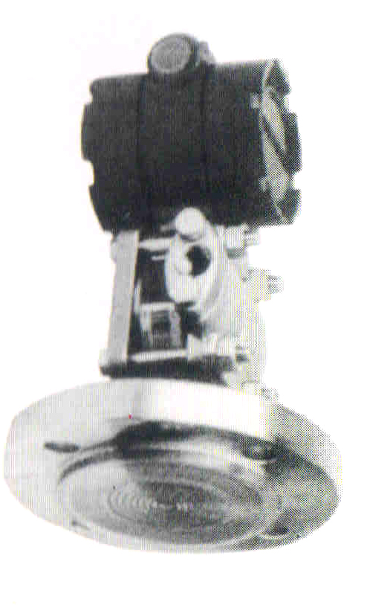
1151LT法兰式液位变送器的安装法兰标准按ANSI，法兰有3寸和4寸规格，法兰等级分为150LB（2.5MPa及300LB(5.0MPa)），法兰安装尺寸见下图表。如用户采用GB9116-88标准，则DN=80、100、PN=2MPa请注明。
接液膜片材料有316L，哈氏C-276、蒙耐尔、钽等。用户不注明时， 以3”150LB安装法兰及接液膜片材料316L供货。

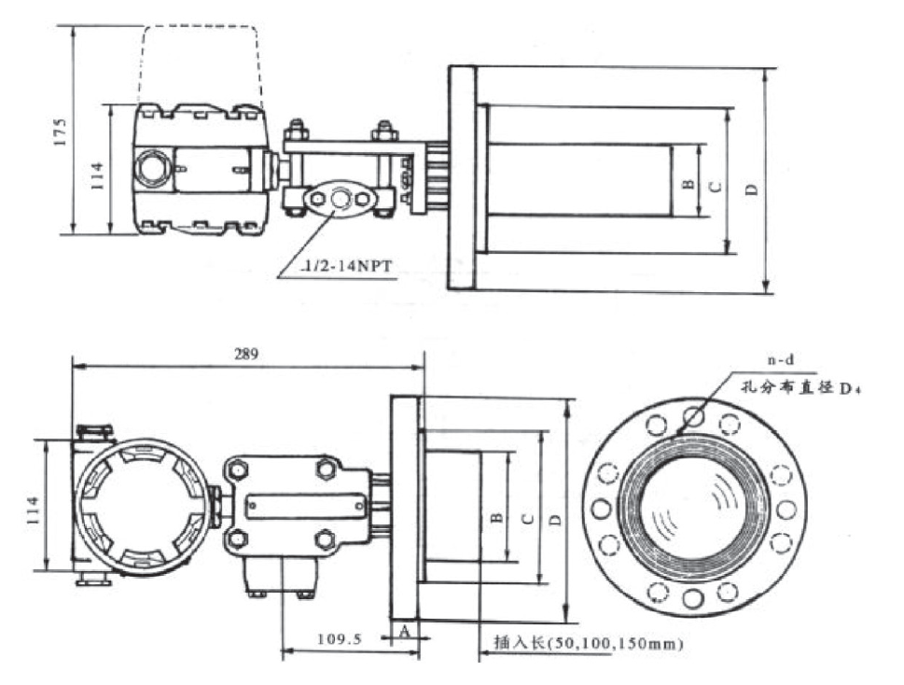

法兰式液位变送器外型尺寸图

法兰尺寸 |  |  |  |  |  |  | 螺栓孔
尺寸 | 规格 | 直径D | A | B | C | 数目n |  | 直径d | 分布直径D1
3” | 1501b | 190 | 30 | 66 | 127 | 4 |  | 19 | 152
4” | 1501b | 228 | 30 | 89 | 157 | 8 |  | 19 | 190
3” | 3001b | 210 | 35 | 66 | 127 | 8 |  | 22 | 168
4" | 3001b | 254 | 38 | 89 | 157 | 8 |  | 22 | 200

1151LT型法兰式液位变送器型号及规格代号表
1151LT | 法兰式液位变送器
 | 4 | 0-6~40KPa
 | 5 | 0-40~250KPa
 | 6 | 0-0.16~1MPa
 |  | 代号 | 输出功能
 |  | E | 普通模拟型（输出：4~20mA）
 |  | G | 常规智能型（输出：4~20mA）
 |  | S | 标准智能型（输出：4~20mA带HART总线协议）
 |  |  | 代号 | 最大工作压力（静压）
 |  |  | A | 150LB（2.5MPa）
 |  |  | B | 300LB（5.0MPa）
 |  |  |  | 代号 | 安装法兰
 |  |  |  | 3 | 3”法兰
 |  |  |  | 4 | 4”法兰
 |  |  |  |  | 代号 | 插入深度mm
 |  |  |  |  | 0 | 0（平）
 |  |  |  |  | 2 | 50（2”）
 |  |  |  |  | 4 | 100（4”）
 |  |  |  |  | 6 | 150（6”）
 |  |  |  |  |  | 代号 | 接液膜片材料
 |  |  |  |  |  | 22 | 316L
 |  |  |  |  |  | 23 | 哈氏C-276
 |  |  |  |  |  | 24 | 蒙乃尔
 |  |  |  |  |  | 25 | 钽
 |  |  |  |  |  |  | 代号 | 精度
 |  |  |  |  |  |  | Q1 | 0.2%FS
 |  |  |  |  |  |  | Q2 | 0.5%FS
 |  |  |  |  |  |  |  | 代号 | 电气连接头
 |  |  |  |  |  |  |  | L1 | M20×1.5内螺纹
 |  |  |  |  |  |  |  | L2 | 1/2NPT内螺纹
 |  |  |  |  |  |  |  |  | 代号 | 安装法兰材料
 |  |  |  |  |  |  |  |  | 11 | 碳钢
 |  |  |  |  |  |  |  |  | 31 | 不锈钢
 |  |  |  |  |  |  |  |  |  | 代号 | 附加选项
 |  |  |  |  |  |  |  |  |  | M1 | 0~100%线性指示表头
 |  |  |  |  |  |  |  |  |  | M3 | 数字显示表头
 |  |  |  |  |  |  |  |  |  | D1 | 侧面泄放阀在压力室上部
 |  |  |  |  |  |  |  |  |  | D2 | 侧面泄放阀在压力室下部
 |  |  |  |  |  |  |  |  |  | C0 | 1/2”锥管内螺纹接头
 |  |  |  |  |  |  |  |  |  | C1 | 1/2”引压接头及后部焊接引压管ф14(与C0配套使用)
 |  |  |  |  |  |  |  |  |  | C2 | 丁字形螺纹接头M20×1.5
 |  |  |  |  |  |  |  |  |  | Da | 隔爆型EXdsⅡBT5

1151LT | 5 | S | A | 3 | 2 | 22 | Q1 | L1 | 11 | M1 | ←选型举例

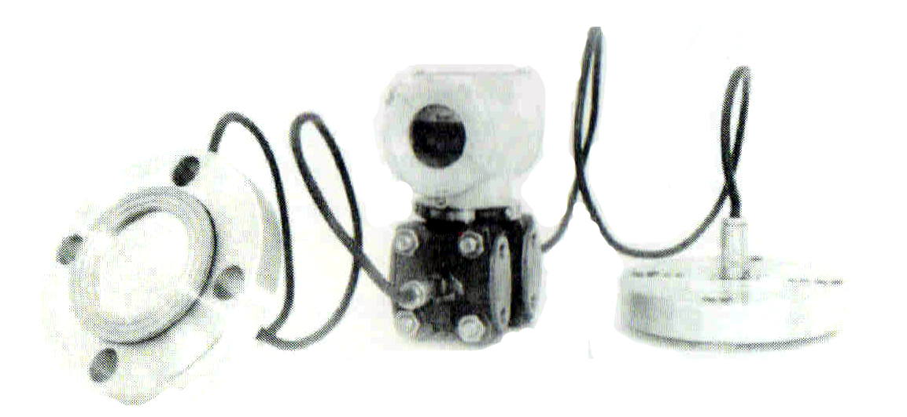
1151DP/GP型带远传装置的差压/压力变送器
1151DP/GP变送器带上远传密封装置后，就成为1151DP/GP远传差压/压力变送器。
1151DP/GP远传差压/压力变送器，是可避免被测介质直接和变送器的隔离膜片接触的可靠测量方法，它适用于下面几种情况：
●被测介质对变送器接头和敏感元件有腐蚀作用时；
●需要将高温被测介质与变送器隔离时；
●被测介质中有固体悬浮物或高粘度易堵塞变送器接头和压力容室时；
●被测介质用引压管引出易固化或结晶时；
●更换被测介质需要冲洗而不容交混时；
●必须保持卫生条件，防止污染时。
1151DP/GP型带远传密封装置的远传差压/压力变送器，仍具有1151DP/GP型差压/压力变送器的各种特点。
提供多种结构材料，远传装置组件焊接结构，可靠性强。充液腔低容积设计，减少温度影响，根据用户要求内充DC200系列硅油使用温度过40~+149℃；高温硅油使用温度-15~315℃。
远传装置工作压力上限是用户选择远传装置和额定值；工作压力不低于3.5KPa（绝对压力）。
对腐蚀介质的选择隔离膜片材料参见附件，仅作用户选用时参考。

1151DP/GP型带远传装置的差压/压力变送器外形尺寸图

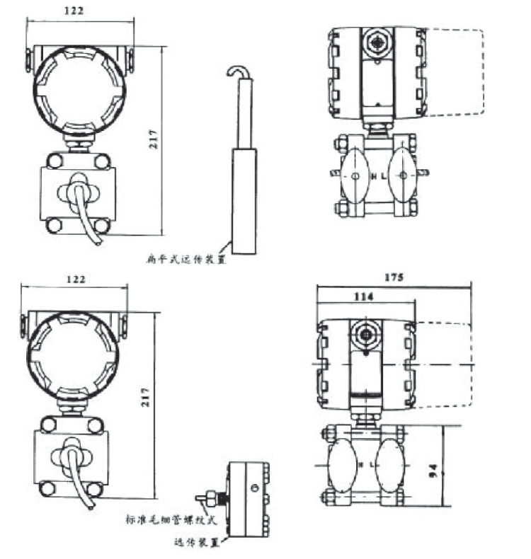
1151DP型远传差压变送器型号及规格代号表
1151DP | 远传压力变送器
 | 4 | 0-6~40KPa
 | 5 | 0-40~250KPa
 | 6 | 0-0.16~1MPa
 | 7 | 0-0.4~2.5MPa
 | 8 | 0-1.6~10MPa
 |  | 代号 | 输出功能
 |  | N | 普通模拟型（输出：4~20mA）
 |  | G | 常规智能型（输出：4~20mA）
 |  | S | 标准智能型（输出：4~20mA带HART总线协议）
 |  |  | 代号 | 精度
 |  |  | Q1 | 0.2%FS
 |  |  | Q2 | 0.5%FS
 |  |  |  | S1 | 一个远传装置 |  |  | 根据表I、II、III、IV订货
 |  |  |  | S2 | 一个远传装置 |  |  | 根据表I、II、III、IV订货
 |  |  |  |  | 代号 | 电气连接头
 |  |  |  |  | L1 | M20×1.5内螺纹
 |  |  |  |  | L2 | 1/2NPT内螺纹
 |  |  |  |  |  | 代号 | 附加选项
 |  |  |  |  |  | M1 | 0~100%线性指示表头
 |  |  |  |  |  | M3 | 数字显示表头
 |  |  |  |  |  | B1 | 2”管装弯支架
 |  |  |  |  |  | B2 | 盘装弯支架
 |  |  |  |  |  | B3 | 2”管装平支架
 |  |  |  |  |  | Da | 隔爆型EXdsⅡBT5
 |  |  |  |  |  | Fa | 本安型EXiaⅡCT5

1151DP | 4 | N | Q2 | S2 | L1 | M1B1 | ←选型举例

毛细管选型代号表
1199CAP | 毛细管
 | 代号 | 毛细管材料和尺寸规格
 | 13 | 316不锈钢，内径Φ1.09mm
 |  | 代号 | 嵌件
 |  | A | 316不锈钢
 |  |  | 代号 | 毛细管长度
 |  |  | 05 | 1.5m (5”)
 |  |  | 10 | 3.0m (10”)
 |  |  | 15 | 4.5m (15”)
 |  |  | 20 | 6.0m (20”)
 |  |  | 25 | 7.5m (25”)
 |  |  |  | 代号 | 螺纹接头
 |  |  |  | A | 无支撑管
 |  |  |  | C | 带支撑管
 |  |  |  |  | 代号 | 毛细管的保护套管
 |  |  |  |  | 12 | PVC包层铠装316不锈钢

119CAP | 13 | A | 15 | A | 12—选型示例

1151GP型远传差压变送器规格及型号代号表
1151GP | 远传差压变送器
 | 4 | 0-6~40KPa
 | 5 | 0-40~250KPa
 | 6 | 0-0.16~1MPa
 | 7 | 0-0.4~2.5MPa
 | 8 | 0-1.6~10MPa
 |  | 代号 | 输出功能
 |  | N | 普通模拟型（输出：4~20mA）
 |  | G | 常规智能型（输出：4~20mA）
 |  | S | 标准智能型（输出：4~20mA带HART总线协议）
 |  |  | 代号 | 精度
 |  |  | Q1 | 0.2%FS
 |  |  | Q2 | 0.5%FS
 |  |  |  | S1 | 一个远传装置 |  |  | 根据表I、II、III、IV订货
 |  |  |  |  | 代号 | 电气连接头
 |  |  |  |  | L1 | M20×1.5内螺纹
 |  |  |  |  | L2 | 1/2NPT内螺纹
 |  |  |  |  |  | 代号 | 附加选项
 |  |  |  |  |  | M1 | 0~100%线性指示表头
 |  |  |  |  |  | M3 | 数字显示表头
 |  |  |  |  |  | B1 | 2”管装弯支架
 |  |  |  |  |  | B2 | 盘装弯支架
 |  |  |  |  |  | B3 | 2”管装平支架
 |  |  |  |  |  | Da | 隔爆型EXdsⅡBT5
 |  |  |  |  |  | Fa | 本安型EXiaⅡCT5

1151GP | 4 | N | Q2 | S1 | L1 | M1B1 | ←选型举例

远传装置灌充液选型代号表

代号 灌充液及使用温度（在真空场合温度上限应降低）
C10485-0007 | 硅油，温度范围-29~149℃
C51734-0001 | 惰性液温度范围-40~177℃
01199-0032-0004 | SYL800油温度范围-40~204℃

C10485-0007------选型示例：硅油

